

**INÍCIO:**

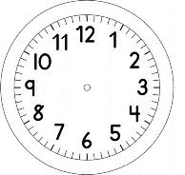

PORTUGUÊS

NO DIA 29 DE JUNHO ACONTECERÁ A NOSSA FESTA JUNINA *ON-LINE*.

SERÁ UM DIA MUITO AGRADÁVEL.

BRINCAREMOS DE: **ADIVINHAS** E CADA UM IRÁ MOSTRAR A **PRENDA** QUE FEZ NO FINAL DE SEMANA JUNTO COM A FAMÍLIA.

APRENDA UMA **ADIVINHA** OU **"O QUE É O QUE É? "** COM SEUS PAIS E AVÓS PARA A TURMA DO 1º ANO ADIVINHAR.

ENTÃO, NÃO SE ESQUEÇA DE PREPARAR O SEU TRAJE TÍPICO PARA **A FESTA**. O CAIPIRA E A CAIPIRA DEVEM VESTIR, SUA MELHOR ROUPA, SEM REMENDOS OU RASGADOS.

ATÉ LÁ! NÃO FALTE!

VOCABULÁRIO:

**ADIVINHAS** = É UM GÊNERO TEXTUAL TÍPICO DA CULTURA POPULAR E QUE É PASSADO DE PAIS PARA FILHOS**.**

**PRENDA=** PRESENTE

1. ESCREVA NO BALÃO A **ADIVINHA** OU "**O QUE É O QUE É?** " QUE VOCÊ APRENDEU COM SUA FAMÍLIA:

___________________________________________________________________________________________________________________________________________________________________________________________________________________________________________________________________________________________________________________________________________________________________________________________________________________________________________________________________________________________________________________________________________________________

1. ALGUMAS SUGESTÕES DE BRINQUEDOS PARA SUA **PRENDA:**

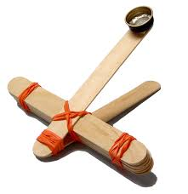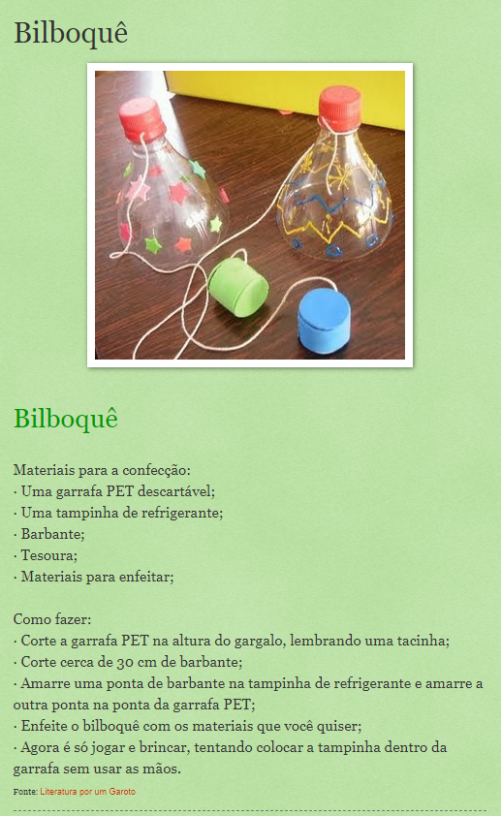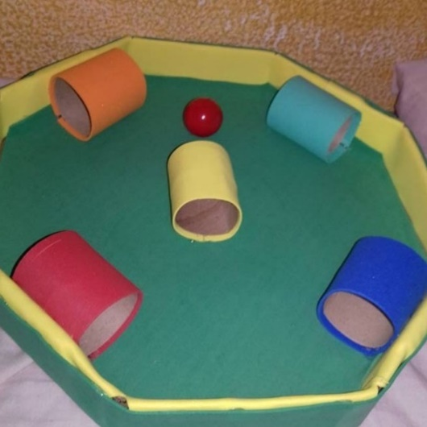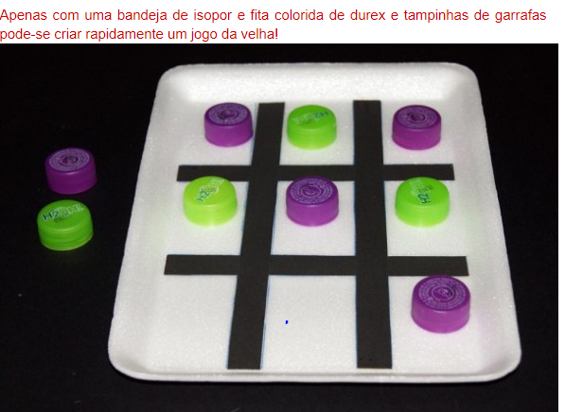

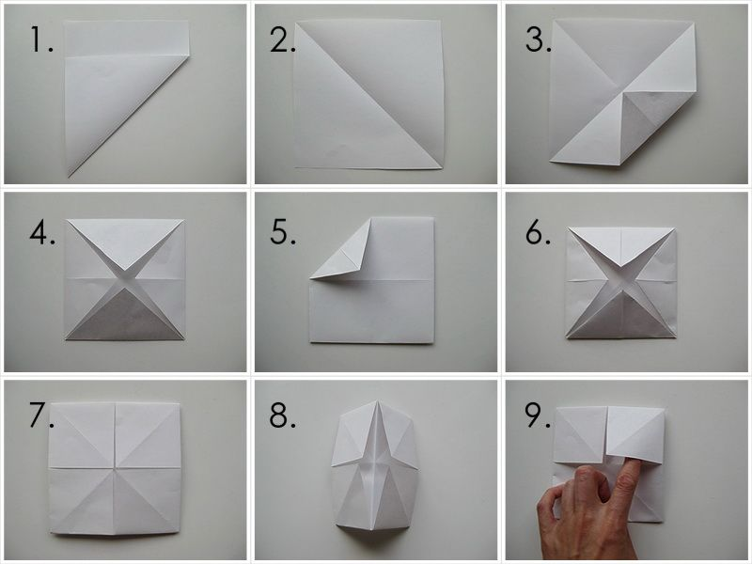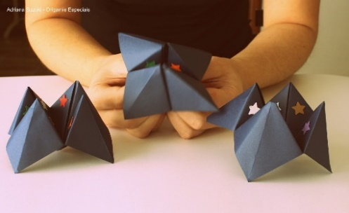

**TÉRMINO:**

